|  |
| --- |
|  |
| МИНОБРНАУКИ РОССИИ |
| Федеральное государственное бюджетное образовательное учреждение  высшего образования  **«МИРЭА - Российский технологический университет»**  **РТУ МИРЭА** |

Институт Информационных Технологий

Кафедра практической и прикладной информатики (ППИ)

**Отчёт**

по практическому занятию №1

по дисциплине «Анализ и концептуальное моделирование систем»

Выполнил студент группы ИКБО-08-21 *.* ***Гусев Т.А.***

Работа выполнена «14» 02 2023 г

«Зачтено» «__» _______202__ г.

Москва 2023

**Цель работы:** изучить структуру и функционал рассматриваемой информационной системы.

**Задачи:** необходимо детально описать функционал системы в соответствии с индивидуальным вариантом учебного проекта.

Вариант: №7. Моделирование организации гостиничного бизнеса.

**1. Сбор предварительной информации.**

Программа управления гостиницей - один из способов увеличения прибыли для собственника заведения, которая позволяет держать сотрудников в рамках утвержденных бизнес-процессов, снизить воровство, осуществлять бронирование и отнесение расходов на конкретных посетителей.

Разработчики предлагают два варианта ПО для гостиничного бизнеса – онлайн – платформы и стационарные программы, устанавливаемые на оборудование клиента.

Преимущества онлайн – версий заключается в том, что нет необходимости тратить средства на мощные сервера, нужен только стабильны доступ в интернет. Однако при проблемах со стороны провайдера (как интернет, так и платформы), работа будет остановлена, в лучшем случае, можно будет вести бумажный учет, чтобы не потерять прибыль (хотя это сомнительный выход). Второй вариант более автономный, но нужны рабочие места и сервера с хорошими техническими характеристиками, чтобы сотрудникам и клиентам не пришлось тратить время на ожидание загрузки данных о номерах или оплате.

Большинство компаний предлагают однотипный функционал:

1) Использование информационной панели (шахматки), с помощью которой можно быстро забронировать, перенести, редактировать заказ клиента;

2) Возможность онлайн – бронирования с сайта гостиницы, а также подключение к различным системам бронирования; настройка тарифов, скидок, акций, бонусных компаний;

3) Работа с гостиницами разного типа – хостелы, отели, санатории и т.д.; проведение взаиморасчетов с гостями, а также с поставщиками;

4) Получение аналитических и финансовых отчетов;

5) Наличие у компании техподдержки; актуализация и синхронизация информации с подключенными системами бронирования;

6) Подключение кассового оборудования;

7) Возможность создания базы данных клиентов;

8) Наличие бесплатного тестового периода.

На рисунке ниже изображена типовая база данных гостиничного предприятия.

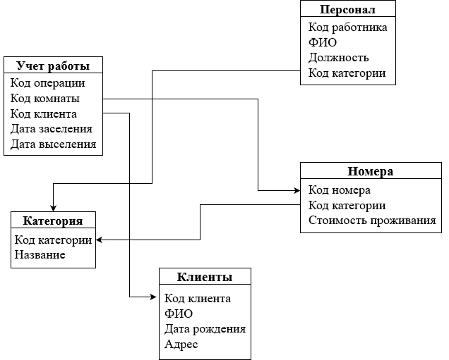

Рисунок 1 – База данных предприятия

**2. Составление описания объекта автоматизации.**

Облачная программа Hotelinstinct разработана для автоматизации бизнес-процессов гостиничного бизнеса, с целью упрощения работы отелей с разными каналами продаж, ускорения обслуживания клиентов, оптимального и максимально эффективного управления персоналом и получения полной отчётности по финансово-хозяйственной деятельности.

В системе Hotelinstinct ежедневно проводится более 30 тысяч операций по бронированию номеров, что позволяет получать более чем солидный доход – от 180 миллионов рублей и более.

Преимущества работы с программой Hotelinstinct таковы:

1) Удобный и понятный интерфейс;

2) Окончательная, фиксированная цена на программный продукт без скрытых комиссий и платежей;

3) Помощь в подключении программы;

4) Поддержка пользователей программы, услуги персонального менеджера;

5) Обучение персонала работе с программой;

6) Высокая надёжность хранения и обработки данных, а также резервирование данных с целью предотвращения их потери.

Основные ункциональные возможности программы:

1) Создание общего рабочего пространства для нескольких объектов («шахматка»).

2) Создание общей базы клиентов для нескольких объектов.

3) Подключения к одному модулю «Управление объектом Hi PMS» нескольких модулей «Менеджер каналов».

4) Контроль и учёт общих доходов и расходов, а также формирование отчётов по заданным формам.

5) Фиксация и учёт доходов и расходов, не связанных с бронированием номеров.

6) Добавление платежей за предварительно оплаченную бронь (из систем бронирования или из модуля сайта) в автоматическом режиме.

7) Настройка интерфейса в соответствии с требованиями пользователя, а именно: цветовая настройка при бронировании номеров, ночной режим, управление бронью посредством «протягивания» мышкой.

8) Работа с фискальными регистраторами с возможностью распечатки чека сразу же, непосредственно из программы.

9) Импорт информации о бронировании и его оплате из других модулей «Управление объектом Hi PMS».

10) Импорт базы клиентов из других модулей «Управление объектом Hi PMS».

11) Формирование смс-рассылок.

12) Интеграция с различными платёжными сервисами.

13) Постановка задач персоналу, как связанных, так и не связанных с бронированием (доставить цветы к заселению в номер, позвонить комиссионеру и т.д.).

14) Информирование работников о поставленных задачах и формирование отчётов о выполненных задачах.

15) Отслеживание общей картины работы службы сервиса за счет использования модуля «Уборка» (автоматическое определение необходимости проведения уборки и смены белья определенного типа для каждого номера, фиксирование необходимости размещения в номере дополнительного оборудования и аксессуаров, таких как детская кроватки и др.).

**3. Описание основных функций системы.**

На таблице ниже представлены ключевые функции, которые могут быть интегрированы в разрабатываемую информационную систему. Они помогут автоматизировать работу гостиничного предприятия, путем ускорения выполнения бизнес-процессов.

Таблица 1- Основные функции системы

|  |  |
| --- | --- |
| **Название функции** | **Краткое описание** |
| Подбор номера | Функция автоматически подбирает свободные номер в соответствии с предпочтениями клиента |
| Составление графика уборки | Функция автоматически генерирует график уборки номеров для персонала. |
| Подсчет прибыли | Функция автоматически подсчитывает годовую прибыль предприятия |
| Рассылка | Функция автоматически рассылает клиентам из базы данных рекламные предложения |
| Создание отчетов | Функция автоматизирует процесс создания отчетов |

**4. Описание ожидаемых результатов реализации моделируемой системы.**

Целью проекта является проектирование автоматизированной информационной системы организации гостиничного бизнеса. В результате внедрения АИС ожидаются следующие преимущества:

1) Повышение оперативности выполнения функций.

2) Непрерывный оперативный контроль за работой предприятия.

3) Снижение числа ошибок менеджера при вводе данных.

4) Снижение использования бумажных носителей.